Тема «Как изменяется музыка» | Тема «Как изменяется музыка»  Сегодня у вас вновь встреча с музыкой. Я знаю, что вы уже много можете рассказать об этом удивительном явлении. Как живет музыка? Откуда она появилась? У каждого музыкального произведения, как и у каждого человека, есть лицо, сердце, пульс, душа, что делает его отличным, непохожим на другие. Музыкальных произведений, так же как и людей, очень много и все они разные, и даже в одном произведении во время его звучания происходят различные изменения. А что это за изменения?  Вы их уже знаете  (МЕЛОДИЯ  3. А что такое мелодия?  4. Без мелодии мы узнаем что это за песня звучит?  5. А если в ней изменить, выбросить или добавить какую-то ноту, мелодия измениться?  6. А можем мы сказать что мелодия что-нибудь выражает?  МЕЛОДИЯ – музыкальная мысль  Мелодия у нас может меняться.  2 задание - Ребус  . Расшифруйте его.  -Составьте слово по первым буквам.  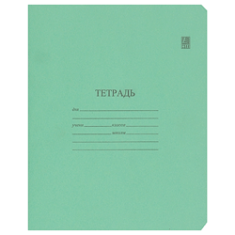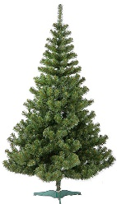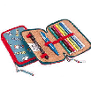  Сегодня мы вспомним, что такое темп.  Вот ракета мчит к луне.  Всадник скачет на коне.  Человек к ручью идет,  Муравей зерно несет.  Скорость разную не зря  Темпом назовем, друзья.  -Что такое темп?  -Темп – это скорость движения музыки.  -Темп бывает разный, медленный, средний и быстрый.  Характер музыки меняется в зависимости от темпа  Тембр- это окраска звука или голоса. Каждый человек имеет определенную окраску голоса отличную от других. И каждый музыкальный инструмент тоже имеет свою, особую окраску звучания.  С болота, поросшего рясой,  С полей, из лесного дупла.  Певучая добрая сказка  По нотным тропинкам сошла.  К тесовому дому, под ели,  Тропинка тебя приведет.  Расскажет о Пете и волке,  Квартет и кларнет, и фагот.  Упрятаны в нотных страницах  Поляны, луга и леса.  Для каждого зверя и птицы  У сказки свои голоса:  -  1 Скорость движения музыки это _________________  2.. Окраска голоса или звука _______________  Это все средства музыкальной выразительности, благодаря которым изменяется  музыка.  Выучить песню  «Весенний хоровод»  1. Согревайте скорей землю солнышка лучи,  Прилетайте скорей в свои гнёздышки грачи.  А мы песенку споём, хоровод заведём.(2 раза)  2. Расцветайте скорей все цветочки на лугах,  Поспевайте скорей вкусны ягодки в лесах.  А мы песенку споём, хоровод заведём. .(2 раза)

